- Скачайте V-REP Edu / CoppeliaSim Edu: http://coppeliarobotics.com/downloads.
- Создайте папку с проектом, сохраните в неё файлы сцены (ttt) и сценарий управления (py).
- Скопируйте в проект файлы vrep.py и vrepConst.py из папки programming/remoteApiBindings/python/python. Также скопируйте динамическую библиотеку из папки programming/remoteApiBindings/lib/lib/ваша_операционная_система.
- Запустите симулятор, загрузите сцену с помощью File/Open scene/путь_к_проекту.
- Выполните сценарий в Python.
При отсутствии ошибок квадрокоптер должен переместиться на некоторое расстояние и поменять ориентацию, а в папку проекта будет сохранено изображение, получаемое с камеры.
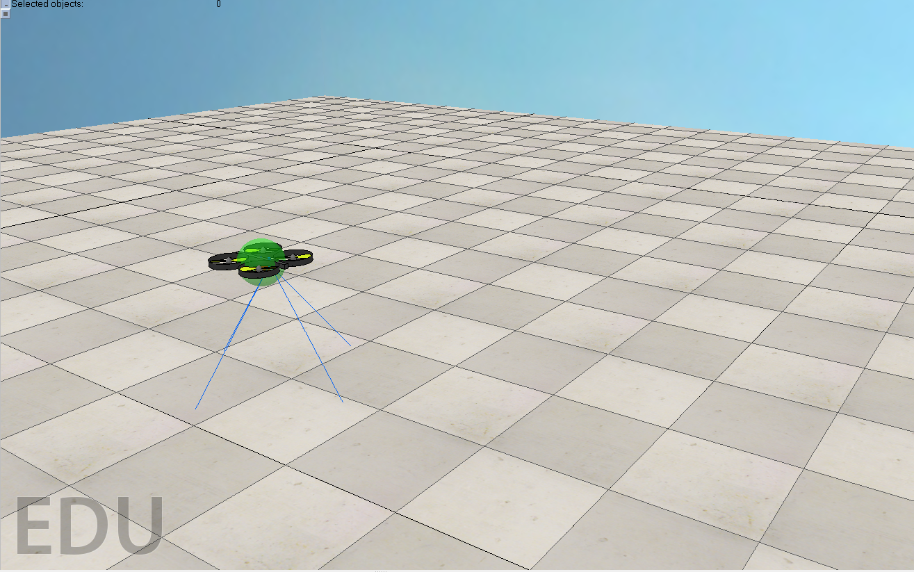
P.S. Работа тестировалась в симуляторе CoppeliaSim Edu 4.1.0

